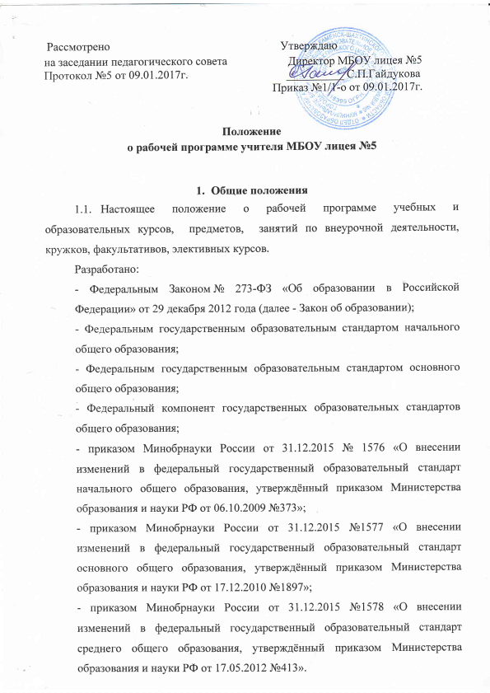
- письмом Минобрнауки РФ от 03.03.2016 № 08-334 « Об оптимизации требований к структуре рабочей программы учебных предметов, курсов»;

- письмом Министерства общего и профессионального образования Ростовской области «О примерной структуре рабочих программ учителя» (№24/4.1).

1.2 Рабочая программа учебных предметов, курсов, утвержденная школой (далее - рабочая программа) - это локальный документ, определяющий объем, порядок, содержание изучения учебного предмета, требования к результатам освоения основной образовательной программы общего образования обучающимися (выпускниками) в соответствии с ФКГСОО и ФГОС общего образования в условиях конкретного образовательного учреждения.

1.3. К рабочим программам, которые в совокупности определяют содержание образовательной деятельности школы, в рамках реализации образовательной программы начального, основного и среднего общего образования относятся:

- программы по учебным предметам;

- программы внеурочной деятельности;

- программы элективных курсов.
1.4. Рабочая программа учителя разрабатывается на основе:
- требований к структуре рабочей программы;
- примерной образовательной программы по предмету;
- учебно-методического комплекса (учебника);
- основной образовательной программы школы;
- требований федерального государственного образовательного стандарта общего образования.
- федерального компонента государственных образовательных стандартов общего образования.
1.5. Рабочая программа выполняет следующие функции:
- является обязательной нормой выполнения учебного плана в полном объеме;
- определяет содержание образования по учебному предмету на базовом и повышенном уровнях или образовательному курсу внеурочной деятельности;
- обеспечивает преемственность содержания образования по учебному предмету или образовательному курсу;
- реализует принцип интегративного подхода в содержании образования;
- создает условия для реализации системно-деятельностного подхода;
- обеспечивает достижение планируемых результатов каждым обучающимся.
1.6. Рабочая программа является обязательным документом для административного контроля полного освоения обучающимися содержания учебного предмета или образовательного курса во внеурочной деятельности и достижения ими планируемых результатов на базовом и повышенном уровнях.

2.Технология разработки рабочей программы

2.1. Рабочая программа учебных курсов, предметов, дисциплин разрабатывается по каждому учебному курсу, предмету, дисциплине учебного плана школы в соответствии с установленным в учебном плане количеством часов.

2.2. Рабочая программа учебных курсов, предметов, составляется на один учебный год на уровень начального общего, основного общего, среднего общего образования группой учителей или учителем индивидуально в соответствии с целями и задачами основной образовательной программы школы и с учетом специфики класса.
3. Структура рабочей программы учебных предметов, курсов, дисциплин.
3.1 Программы отдельных учебных предметов, курсов должны обеспечивать достижение планируемых результатов освоения основной образовательной программы общего образования.
3.2 Структура Программы является формой представления учебного предмета, курса как целостной системы, отражающей внутреннюю логику школы учебно-методического материала, и включает в себя следующие элементы:
1) Пояснительную записку;
2) Планируемые результаты освоения учебного предмета, курса, с учебно-тематическим планом;
3) Содержание учебного предмета, курса;
4) Календарно-тематическое планирование с указанием количества часов, отводимых на освоение каждой темы.
3.2.1. Раздел «Пояснительная записка» включает в себя:

- нормативные акты и учебно-методические документы, на основании
которых разработана рабочая программа;

- общие цели и задачи образования с учетом специфики учебного предмета, курса;

-общая характеристика учебного предмета, курса;

- описание места учебного предмета, курса в учебном плане;

- информация о количестве учебных часов, на которое рассчитана рабочая программа в соответствии с учебным планом;

- описание ценностных ориентиров содержания учебного процесса;

3.2.2. Раздел « Планируемые результаты освоения учебного предмета, курса, дисциплин»

В разделе «Планируемые результаты освоения учебного предмета, курса» раскрываются: результаты, формируемые предметом по ФГОС. Результаты систематизируются по трем видам результатов: личностным, метапредметным, предметным.
- результаты формируемые по ФКГСОО систематизируются как общеучебные умения, навыки и способы деятельности.

3.3.3. Раздел «Содержание учебного предмета, курса»
а) Содержание учебного предмета, курса формируется в учебно-тематический план и представляется в виде таблицы
Раздел | Количество часов | Контрольные, лабораторные, практические работы (количество часов)

б) Содержание учебного предмета по внеурочной деятельности представляет собой изучаемый материал, объединенный в разделы.
При создании рабочей программы курсов внеурочной деятельности содержание расписывается с учетом форм организации и видов деятельности, формируется в учебно-тематический план и представляется в виде таблицы
Раздел | Формы организации видов деятельности | Количество часов
3.3.4. Раздел «Календарно-тематическое планирование»
Раздел «Календарно-тематическое планирование» является составной частью рабочей программы учебного предмета, курса, внеурочной деятельности.
а) Для учебных предметов, курсов оформляется по форме:
№ п/п | Наименование разделов, тем | Дата проведения
б) Для внеурочной деятельности по форме:
№ п/п | Наименование тем занятий | Вид деятельности | Количество часов | Дата проведения

3.4. Текст набирается в редакторе Wordfor Windows шрифтом Times New Roman, кегль 12-14, с межстрочным интервалом 1.5, центровка заголовков и абзацы в тексте выполняются при помощи средств Word, листы формата А4. Таблицы вставляются непосредственно в текст, кегль 8-11. Рабочая программа прошивается, страницы нумеруются, скрепляются печатью образовательного учреждения и подписью руководителя ОО. Список литературы строится в алфавитном порядке, с указанием города и названия издательства, года выпуска.
3.5. Классный журнал заполняется в соответствии с календарно-тематическим планированием.
4. Порядок рассмотрения и утверждения рабочей программы учебных предметов курсов.
4.1. Рабочая программа рассматривается на заседании методического объединения школы в соответствии с Положением о рабочей программе учителя МБОУ лицея №5.
4.2. Решение методического объединения школы «рекомендовать рабочую программу к утверждению» отражается в протоколе заседания методического объединения, а на последней странице рабочей программы (внизу слева) ставится гриф согласование.
4.3.Рабочая программа согласовывается с заместителем директора по учебно-воспитательной работе на предмет соответствия рабочей программы учебному плану школы, требованиям ФГОС и ФКГСОО, соответствия выбора учебников и учебных пособий, утверждённому федеральному перечню учебников. На последней странице рабочей программы (внизу справа) ставится гриф согласование заместителем директора по УВР.
4.4. Рабочая программа утверждается ежегодно до 1 сентября приказом директора образовательной организации, гриф утверждения рабочей программы располагается на титульном листе (вверху справа).
4.5.Все изменения, дополнения, вносимые учителем в рабочую программу в течение учебного года, должны быть согласованы с администрацией школы.
4.6. Утвержденные рабочие программы предметов учебного плана являются составной частью основной образовательной программы школы, входят в обязательную нормативную локальную документацию образовательной организации и представляются органам управления образованием регионального и муниципального уровней, органам контроля и надзора в сфере образования, педагогическому коллективу, родительской общественности.
4.7. Администрация школы осуществляет контроль реализации рабочих программ.
5. Вступление в силу, внесение изменений и дополнений в настоящее Положение
5.1. Настоящее положение вступает в силу с момента его утверждения и действует бессрочно.
5.2. Внесение поправок и изменений в Положение производится на заседании педагогического совета Организации.
5.3. Положение действительно до принятия новой редакции.

